De fysiotherapeuten:

B.J.M. Berendes- van Dijk  (BIG: 19033443904) | Algemeen fysiotherapeut, (Kinder)Bekkenfysiotherapeut en Oedeemtherapeut
Anuschka Versteege  (BIG: 39912983104) | Algemeen fysiotherapeut en Oedeemtherapeut
Willeke Glas  (BIG: 09914438704) | Algemeen fysiotherapeut
Erica Luk-Reitsema  (BIG: 69034797204) | Algemeen fysiotherapeut
Johnno Meijer  (BIG: 99920490104) | Algemeen fysiotherapeut
Celine de Mooij  (BIG: 69923436804) | Algemeen fysiotherapeut
Jessie Franke | Algemeen fysiotherapeut i.o.

Liniewal 4
2142 PA Vijfhuizen
(023) 5583106
info@fysioberendes.nl
www.fysioberendes.nl

Seniorenfit
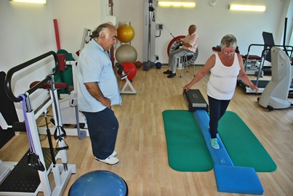

Groepstraining voor de ouder wordende mens.

Fysiotherapie Berendes is aangesloten bij het Koninklijk Nederlands Genootschap voor Fysiotherapie (KNGF).

Welkom bij Fysiotherapie Berendes

Fysiotherapie Berendes is sinds 1992 in Vijfhuizen gevestigd en heeft sinds december 2009 twee vestigingen: Liniewal 4 in Vijfhuizen en Bernadottelaan 125 in Haarlem.

De praktijk biedt verschillende oefengroepen aan, waaronder Seniorenfit.

Seniorenfit

Wat is het?
Een uur actief bewegen in de oefenzaal onder deskundige begeleiding van een erkent fysiotherapeut. De oefensessies zijn specifiek afgestemd op de ouder wordende mens. Er wordt in circuit vorm getraind. Bestaande uit een combinatie van oefeningen op fitnessapparaten en oefeningen in de vrije ruimte. Door middel van deze oefeningen wordt er gewerkt aan spierkracht, uithoudingsvermogen, stabiliteit, coördinatie en lenigheid.

Voordelen
- Er wordt getraind in kleine groepen, maximaal zeven personen en één begeleidend fysiotherapeut.

- Deelname is alleen vanaf 55 jaar of ouder.

- Met eventuele lichamelijke klachten kunt u direct terecht voor een advies op maat bij de begeleidend fysiotherapeut.

- Om de drie maanden een individuele Health Check en advies op maat.

Trainingstijden
maandag: 14:00 uur - 15:00 uur
Woensdag: 13:30 uur - 14:30 uur

Kosten
Deelname aan de seniorenfit wordt niet vergoed vanuit de verzekeraar. De kosten komen dus voor eigen rekening.

Het gaat hierbij om de volgende bedragen:

Intake (eenmalig): € 24,50
1x per week: € 27,75 per maand
2x per week: € 37,75 per maand

Aanmelden
Het aanmeldformulier is op te halen in de praktijk.
U kunt het aanmeldformulier tevens laten toesturen per email: info@fysioberendes.nl

Openingstijden

De praktijk is elke werkdag geopend.

Maandag: 08:00 - 18:00
Dinsdag: 08:00 - 20:00
Woensdag: 08:00 - 20:00
Donderdag: 08:00 - 20:00
Vrijdag: 08:00 - 17:00

U kunt altijd even binnen lopen voor een impressie van onze praktijk en trainingsruimte

